Задание 1.8

Справочная система «Охрана труда»

Справочная система содержит следующий ряд разделов: рекомендации, правовая база, шаблоны, справочники, журналы, видео, сервисы, обучение.

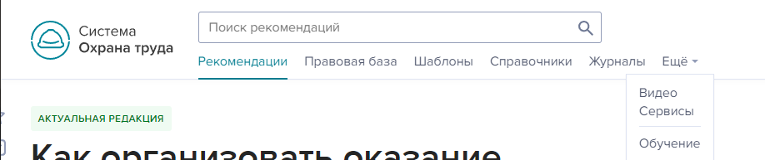

Также есть поиск по сайту, оглавление, скачивание, печать, избранное.

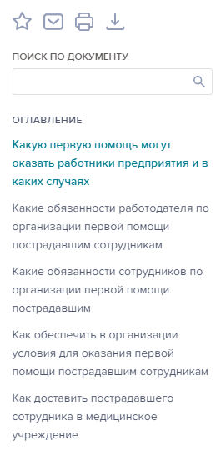

Внизу статьи предлагаются полезные ссылки:

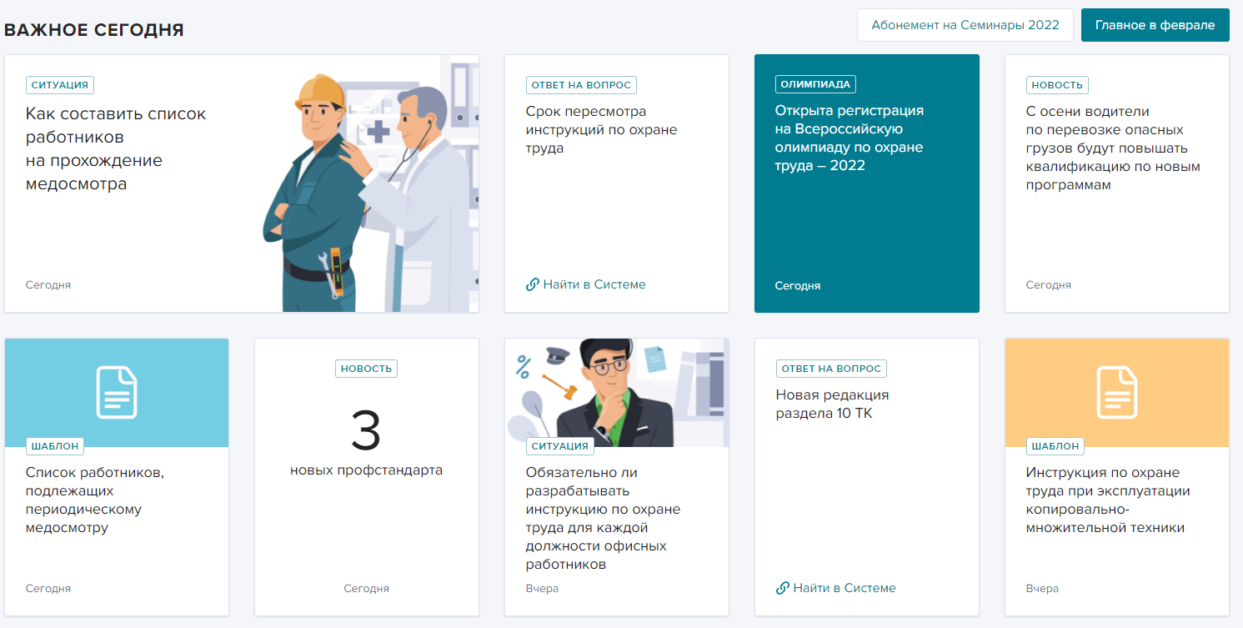

На скриншотах кратко представлен каждый раздел сайта.

